**EXERCICI 2 LAB 1**

En aquest document mostro captures de la part de l’exercici 2 que s’havia de fer a través de la terminal:

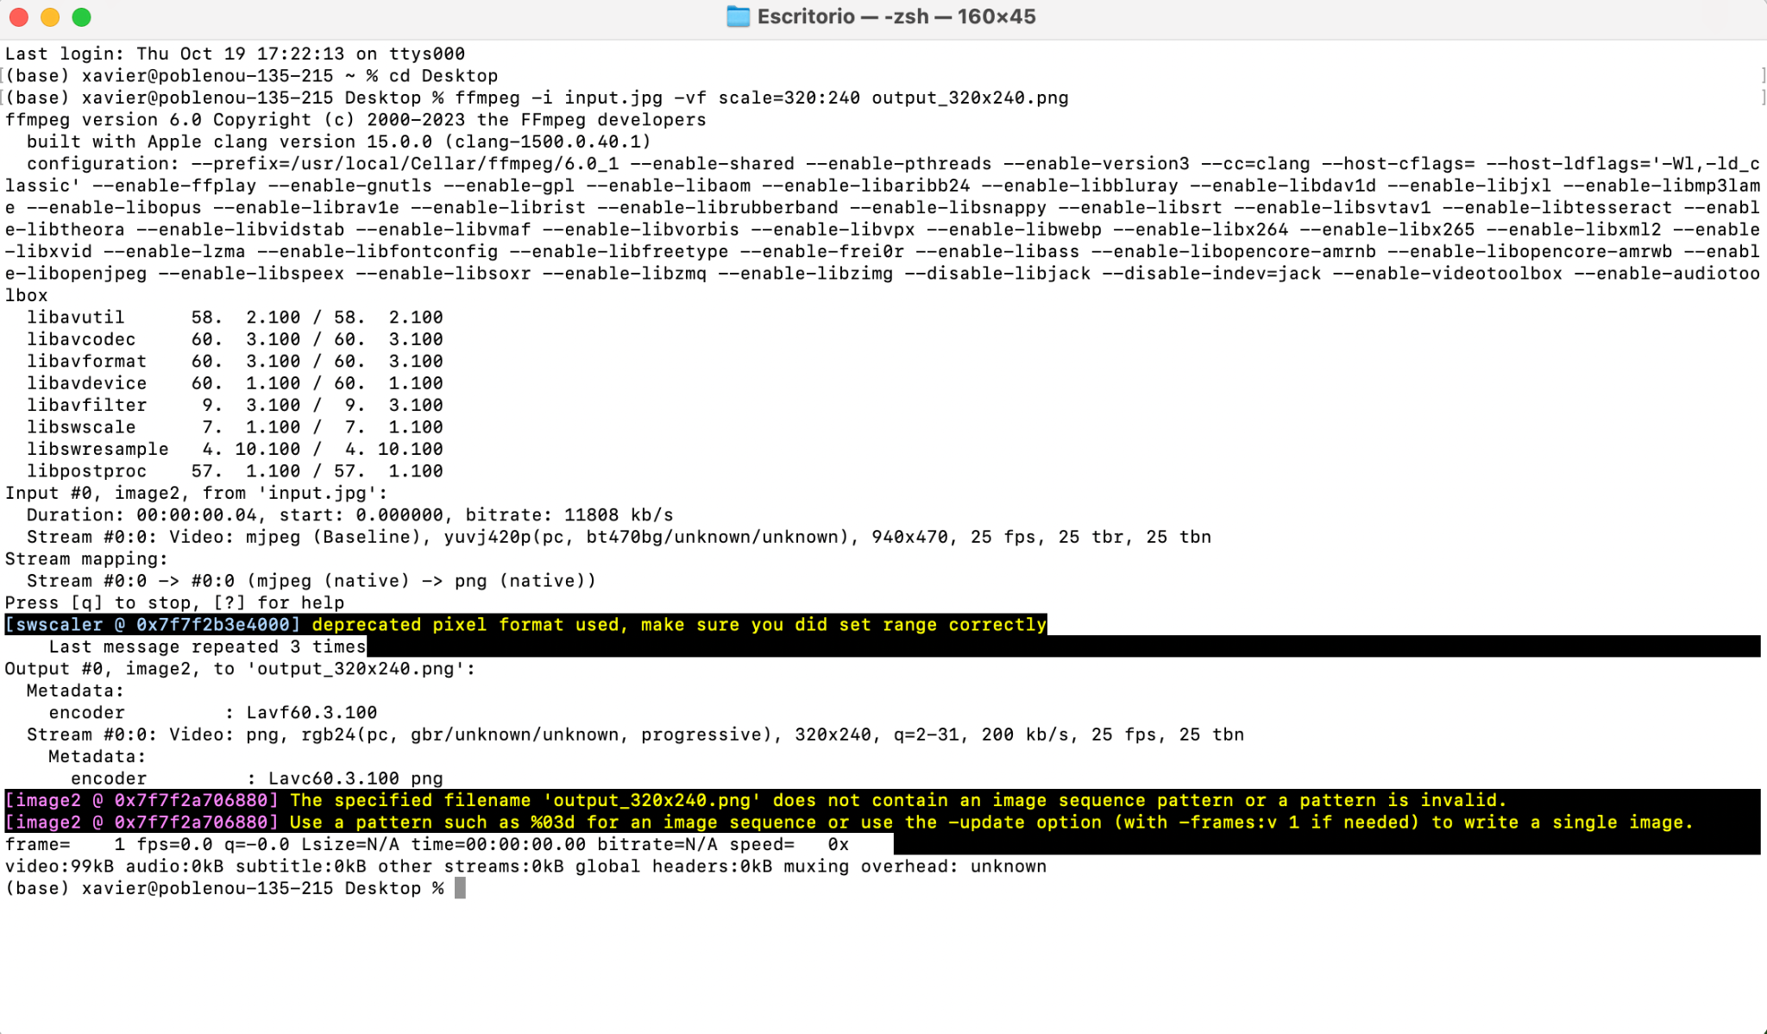

Input Image (ha d’estar a l’escriptori: “cd Desktop”):

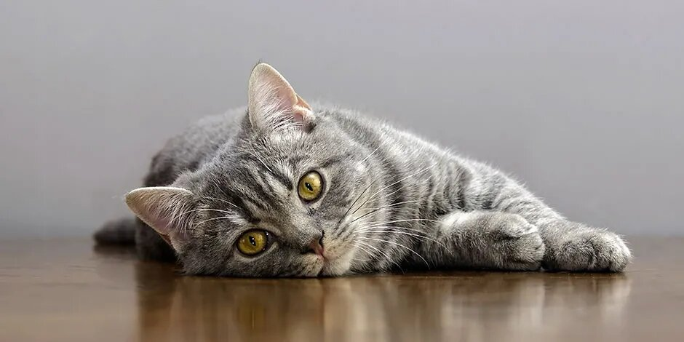

Output Image:

